Třetí ročník akce Biosmršť 2024 zaznamenal nový rekord v počtu pozorování

Průhonice, 17. července 2024 – Do třetího ročníku bleskového mapování nepůvodních druhů živočichů a rostlin v ČR, které koordinovali vědci z Výzkumného ústavu rostlinné výroby a Botanického ústavu AV ČR, se zapojilo téměř 200 dobrovolníků. Z více než 850 pozorování se podařilo získat informace o rozšíření 27 nepůvodních druhů. Rozšiřovat databázi nepůvodních druhů o svá pozorování může veřejnost i nadále. V přírodě právě nyní nápadně kvete např. nepůvodní bolševník velkolepý, kolotočník ozdobný či netýkavka žláznatá.
Letošní ročník Biosmrště přilákal více zájemců než minulý rok – svým pozorováním přispělo téměř 200 dobrovolníků, kteří zaznamenali více než 850 údajů o 27 biologických druzích.
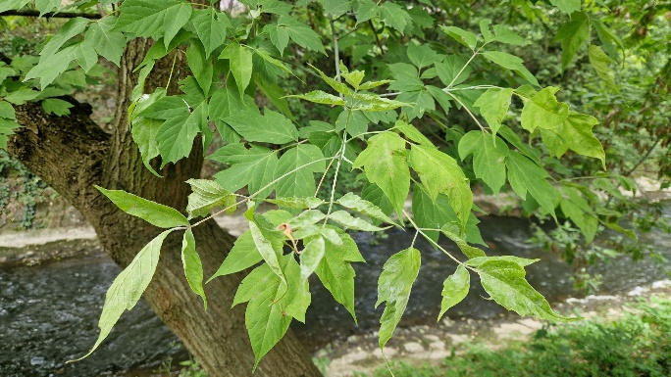
Podobně jako v předcházejících ročnících byl nejčastěji pozorovaným druhem pajasan žláznatý (182 záznamů). V drtivé většině byl nalezen ve městech – z toho v 88 % případech v Praze, kde je již téměř všudypřítomný. Hojné zastoupení (152), a rovněž převážně ve městech, má i letos poprvé sledovaný javor jasanolistý. Rozšíření obou druhů se ovšem neomezuje jenom na města, přestože v nich se jim obzvláště daří. Oba druhy se rychle šíří prostřednictvím svých diaspor (okřídlených nažek) na velké vzdálenosti. Jejich regulace je náročná, neboť intenzivně zmlazují, proto se při jejich likvidaci používá herbicid.
Pavel Pipek: javor jasnolistý
Na rozdíl od obou zmíněných dřevin byly slunéčko východní (156) či lupina mnoholistá (70) viděny po celém území ČR.
Dobrou zprávou je, že se nikomu nepodařilo zaznamenat další letošní novinku – sršeň asijskou. Naproti tomu byla v rámci Biosmrště prvně zdokumentována kněžice zeleninová, která je jedním z hospodářsky nejvýznamnějších škůdců mezi plošticemi. V našem prostředí nemá přirozené nepřátele (např. parazitoidy) a může se tak masivně množit. Kromě přímého poškození plodin je kněžice znehodnocuje také svými zapáchajícími sekrety. Vědce zajímá nejen kde se kněžice vyskytuje, ale také na jakých živných rostlinách byla zaznamenána.
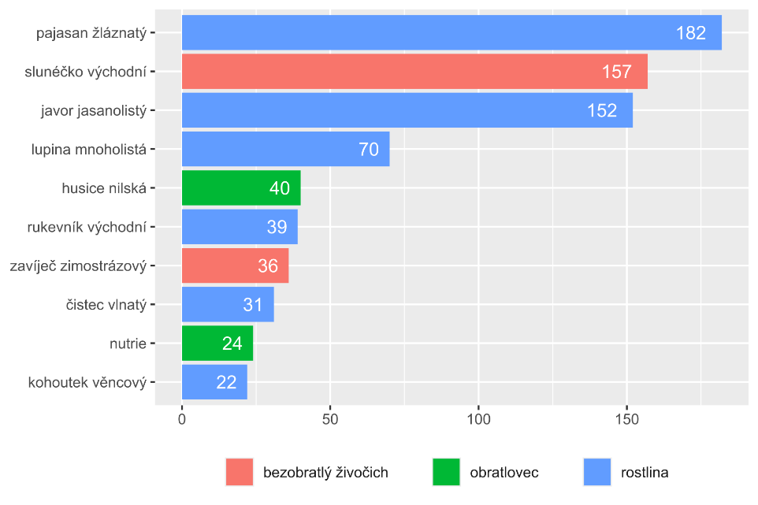

Letošní ročník Biosmrště byl podpořen akcemi partnerů – Českou společností ornitologickou, Českou společností entomologickou a Českou botanickou společností – které v době konání akce organizovaly pro širokou veřejnost i odborné vycházky. Akci též podpořily Česká společnost pro ekologii, Agentura ochrany přírody a krajiny, Národní muzeum a Ústřední kontrolní a zkušební ústav zemědělský, a projekty Přírodovědci.cz a Badatelé.
Pro školy a veřejnost organizátoři letos poprvé přichystali soutěž. Vítězný tým studentů z Gymnázia Jana Patočky v Praze zaznamenal dohromady 25 pozorování 10 druhů. Za odměnu je pro ně a nejaktivnější jednotlivce připravena kromě drobných věcných cen také exkurze do sídla Botanického ústavu AV ČR - Průhonického parku, který je Národní kulturní památkou a památkou UNESCO.
Za tři roky se do Biosmrště zapojilo více než 400 nadšenců, kterým se podařilo nasbírat více než 1 500 pozorování 40 vybraných druhů. I když je už letošní ročník Biosmrště za námi, pozorovat, fotografovat a zaznamenávat rostliny a živočichy, které potkáte na výletech v přírodě můžete celoročně. Všechna ověřená pozorování z iNaturalistu budou mimo jiné přenesena do nálezové databáze ochrany přírody, kterou využívají i odborníci při vytváření akčních plánů.
Více informací, včetně seznamu letošních mapovaných nepůvodních druhů v ČR, naleznete na biosmrst.cz.

Kontakt

Jiří Skuhrovec Kateřina Štajerová Pavel Pipek
Výzkumný ústav rostlinné výroby Botanický ústav AV ČR Botanický ústav AV ČR
jirislavskuhrovec@gmail.com katerina.stajerova@ibot.cas.cz pavel.pipek@ibot.cas.cz
+420 702 087 694 +420 774 987 350 +420 602 547 630

O COST projektu Alien-CSI
Alien-CSI (Increasing understanding of alien species through citizen science) je výzkumná síť financovaná evropským programem COST. Zabývá se rozvojem a zaváděním občanské vědy do mezioborového výzkumu nepůvodních druhů a shromažďuje informace využitelné při rozhodování o jejich managementu v souladu s příslušnými právními předpisy, jako je nařízení EU č. 1143/2014 o invazních nepůvodních druzích.

O Výzkumném ústavu rostlinné výroby, v. v. i.
VÚRV je v České republice se svými 300 zaměstnanci největším pracovištěm aplikovaného výzkumu, zaměřeným na rostlinnou výrobu a příbuzné obory. Kromě hlavního pracoviště v Praze-Ruzyni má ústav výzkumné a pokusné stanice i další pracoviště po celé ČR, včetně vlastní vinice na Karlštejně. Hlavním cílem výzkumu ve VÚRV je získat vědecké poznatky pro podporu trvale udržitelného rozvoje zemědělství, na základě inovací systémů a technologií pěstování zemědělských plodin pro produkci kvalitních a bezpečných potravin, krmiv a surovin pro energetické a průmyslové využití. Hlavní uplatnění výsledků výzkumu je v oblasti zvyšování efektivnosti rostlinné výroby, při zajištění minimálních negativních dopadů na životní prostředí a zdraví člověka. Více informací je na www.vurv.cz.

O Botanickém ústavu AV ČR, v. v. i.
Botanický ústav AV ČR je veřejná výzkumná instituce, která je součástí Akademie věd České republiky. Je jedním z hlavních center botanického výzkumu v ČR. Zabývá se výzkumem vegetace na úrovni organismů, populací, společenstev a ekosystémů. V současnosti soustřeďuje přes 150 vědeckých pracovníků a doktorandů v celé škále terénně zaměřených botanických oborů od taxonomie přes evoluční biologii, ekologii až po biotechnologie. Hlavním sídlem ústavu je zámek v Průhonicích. Součástí jsou také odloučená vědecká pracoviště v Brně a Třeboni a terénní stanice na Kvildě a v Lužnici. Ústav navíc zajišťuje správu jednoho z nejvýznamnějších zámeckých parků v České republice, Průhonického parku, zařazeného na seznam památek UNESCO. Více informací je na www.ibot.cas.cz.

